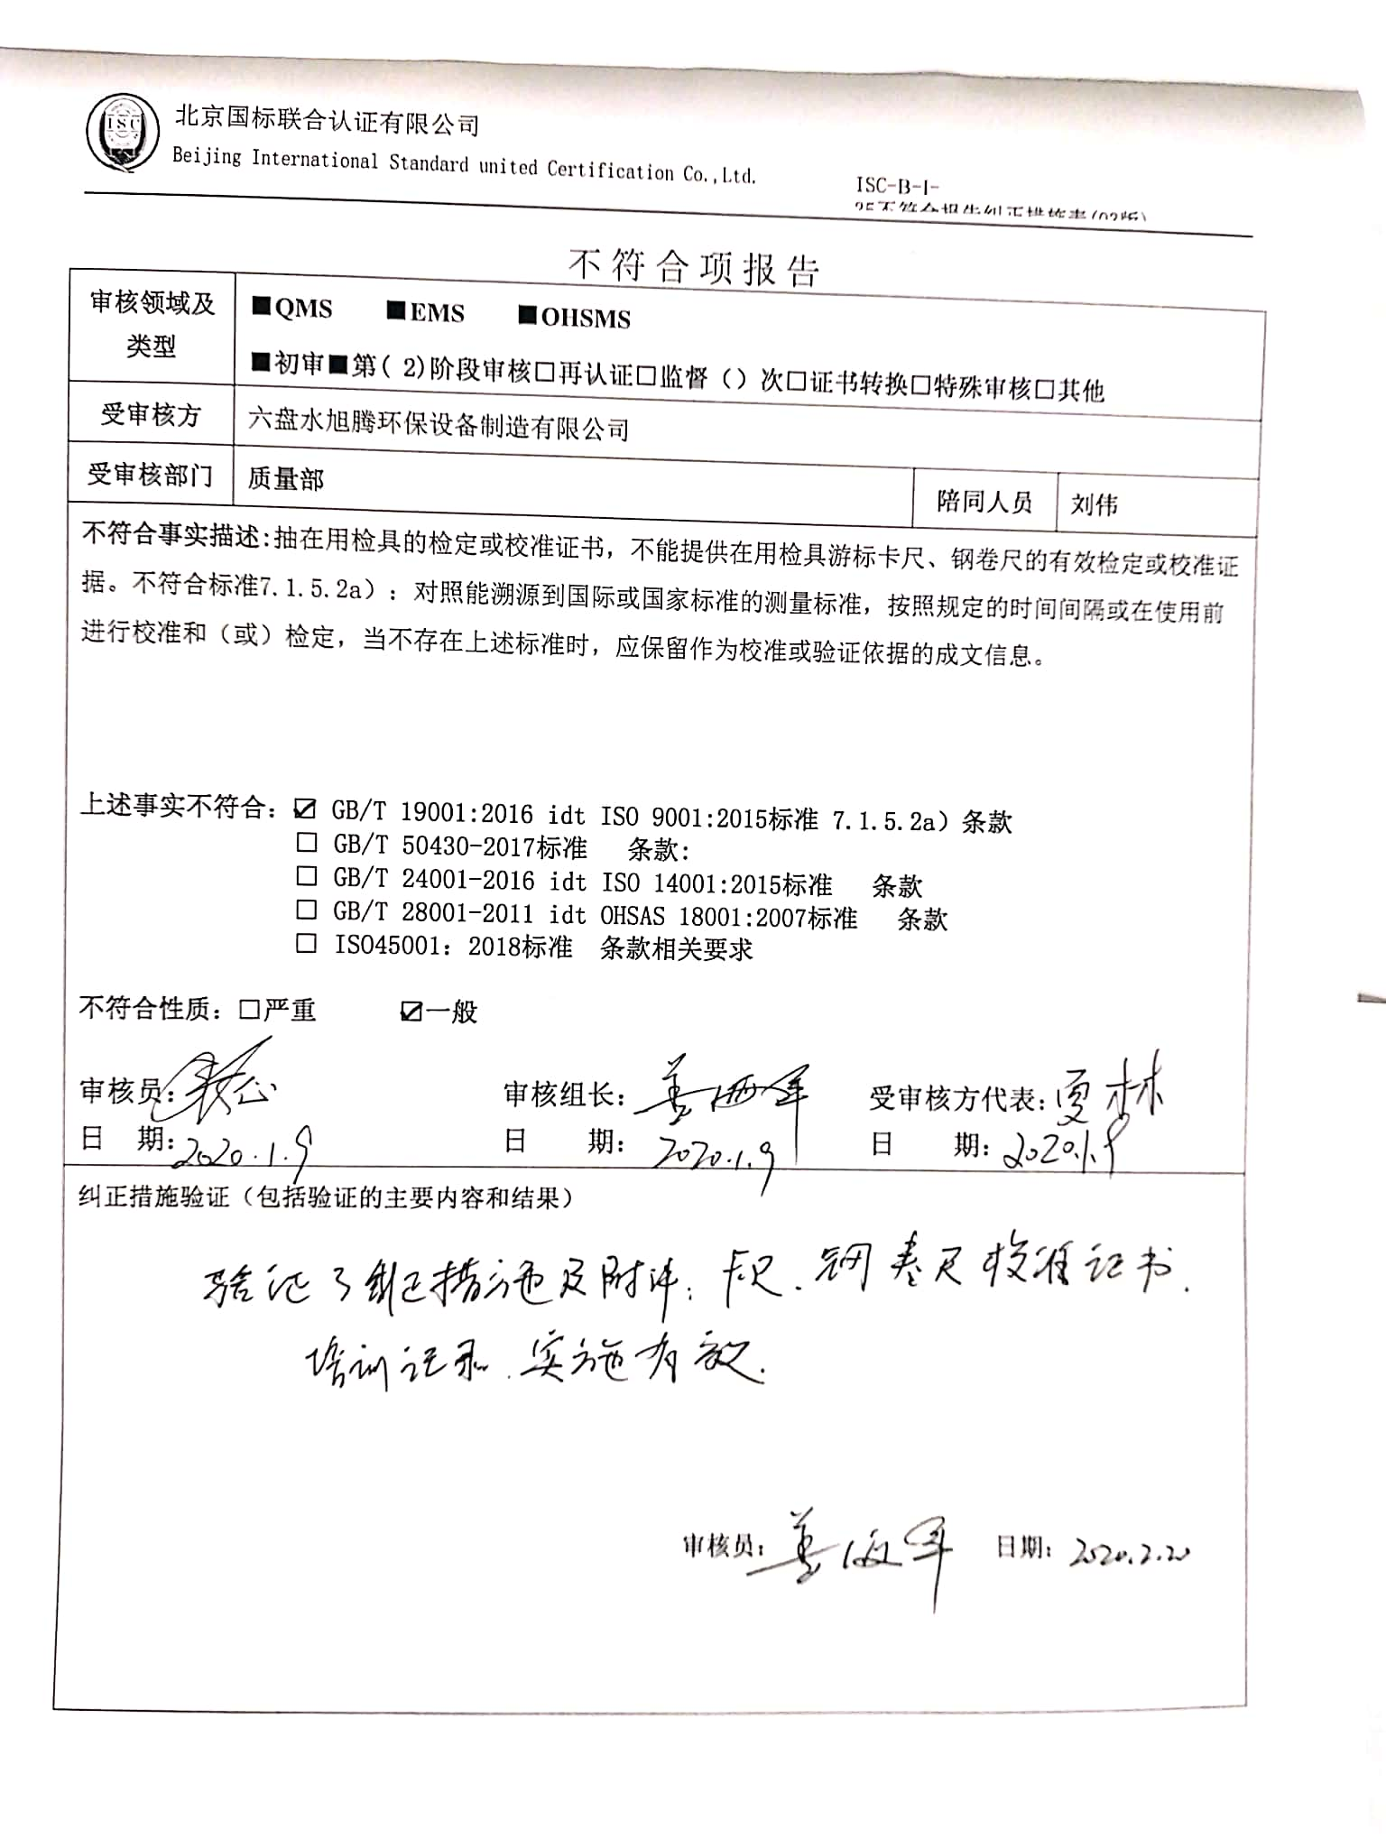
不 符 合 项 报 告
审核领域及类型 | ■QMS ■EMS ■OHSMS  ■初审■第( 2)阶段审核□再认证□监督（）次□证书转换□特殊审核□其他
受审核方 | 六盘水旭腾环保设备制造有限公司
受审核部门 | 质量部 | 陪同人员 | 刘伟
不符合事实描述:抽在用检具的检定或校准证书，不能提供在用检具游标卡尺、钢卷尺的有效检定或校准证据。不符合标准7.1.5.2a ）：对照能溯源到国际或国家标准的测量标准，按照规定的时间间隔或在使用前进行校准和（或）检定，当不存在上述标准时，应保留作为校准或验证依据的成文信息。

上述事实不符合：☑ GB/T 19001:2016 idt ISO 9001:2015标准 7.1.5.2a）条款
□ GB/T 50430-2017标准 条款:
□ GB/T 24001-2016 idt ISO 14001:2015标准 条款
□ GB/T 28001-2011 idt OHSAS 18001:2007标准 条款
□ ISO45001：2018标准 条款相关要求

不符合性质：□严重 ☑一般

审核员： 审核组长： 受审核方代表：
日 期： 日 期： 日 期：
纠正措施验证（包括验证的主要内容和结果）

审核员： 日期：
不符合项纠正措施表
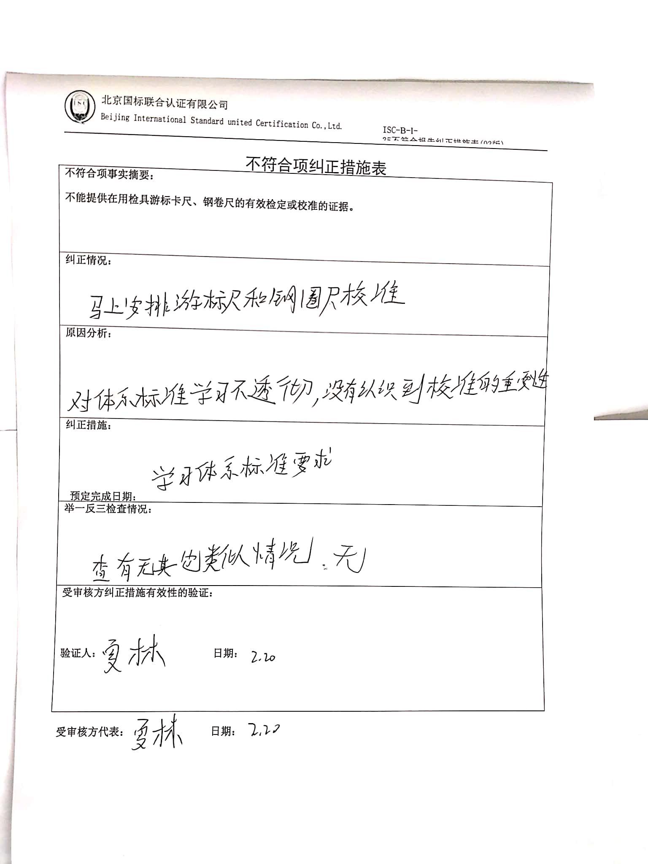
不符合项事实摘要：

不能提供在用检具游标卡尺、钢卷尺的有效检定或校准的证据。

纠正情况：

原因分析：

纠正措施：

预定完成日期：
举一反三检查情况：

受审核方纠正措施有效性的验证：

验证人： 日期：

受审核方代表： 日期：

